**Консультация для родителей:**

«Адаптация выпускников детского сада к обучению в начальной школе».

**Педагог-психолог: *Козлова Екатерина Викторовна***

Переход из детского сада в школу – ответственный и сложный момент в жизни детей, как в социально-психологическом, так и в физиологическом плане. При поступлении в школу коренным образом изменяются условия жизни, возрастает психоэмоциональная нагрузка, на смену играм приходят ежедневные занятия, ведущей становится учебная

деятельность.

Большинство родителей считает, что ребенок должен обладать рядом знаний к школе, уметь писать, считать и т.д., поэтому дети все раньше начинают посещать подготовительные к школе, развивающие занятия. При этом родители игнорируют формирование мотивации и развитие интересов самого ребенка.

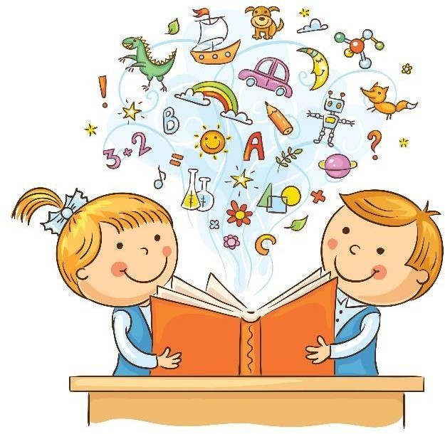Все развитие идет от взрослых, ребенок сам не вырастет с нужными знаниями, навыками и качествами. Взрослые, конечно, развивают у ребенка кругозор, показывая ему новое и предлагают темы для интереса, но в погоне за этим

очень важно понимать, что первично не выучить какие-то факты или название картин. Главная задача взрослого – **сформировать у ребенка любознательность и интерес к приобретению знаний, и смысл, зачем они нужны**. Именно это сформирует внутреннюю мотивацию, которая дальше будет **основой для реализации любых целей в течение жизни.**

Важно, чтобы ребѐнок был готов к

предстоящей школьной жизни. И в этом ему должны помочь мы, взрослые. Мы должны для него создать такие условия, которые обеспечат ему успешное вхождение в школьную жизнь, то есть обеспечить переход на новую ступень развития.

**Как заинтересовать детей учебой в школе и настроить на уверенное и успешное вхождение в новый жизненный этап?** Во – первых, учитывать истинные интересы ребенка, знать про них, попробовать через его истинные потребности представить ему новый опыт или знания. Во – вторых, помочь сформировать нужные навыки для поддержания и развития этого интереса. Узнать у ребенка, что получается, что нет, что нравится, что нет, нужное окружение, планирование, упорство и другие.

**Что делать родителям, чтобы подготовить ребенка к школьному обучению:**

*Устанавливайте ограничения и помните*, что вы родитель ребенка, а не его друг. Обеспечьте детям то, что им нужно, а не то, что им хочется. Не бойтесь отказывать детям, если их желания расходятся с потребностями.

Кормите здоровой едой, соблюдайте режим дня. Проводите больше времени на природе, чаще гуляйте.

Ежедневно устраивайте семейные беседы, где каждый из членов семьи может поделиться новостями, обсудить что-то важное.

Устраивайте часы без гаджетов. Играйте в настольные игры.

Каждый день привлекайте ребенка к делам (складывать белье, убирать игрушки, разбирать сумки, накрывать на стол и прочее.)

*Учите детей ответственности и независимости*. Не ограждайте их от мелких неудач. Это учит их преодолевать жизненные препятствия.

Не складывайте и не носите за ребенка ранец, не приносите ребенку в школу забытые вещи, не делайте за них то, что они могут самостоятельно.

*Научите терпению и дайте возможность свободно проводить время,* чтобы у ребенка была возможность заскучать и проявить свои творческие порывы. Не окружайте его постоянными развлечениями.

Не подсовывайте технику как лекарство от скуки.

*Будьте эмоционально доступны,* учите детей социальным навыкам. Не отвлекайтесь на телефон, общаясь с ребенком.

*Научите ребенка справляться со злобой и раздражением.*

Научите здороваться, уступать, делиться, сочувствовать, вести себя за столом и в разговоре.

*Поддерживайте эмоциональную связь:* улыбайтесь, целуйте, щекочите ребенка, читайте ему, прыгайте с ним вместе!

Подготовка к школе — это путь совместной деятельности и взаимодействия ребенка и родителей. Ваш позитивный настрой благоприятно отразиться на адаптацию ребенка к школе, его будущие успехи и достижения. Желаем удачи, в добрый путь!